Историческая справка

ОБРАЗОВАНИЕ ВЕТЕРИНАРНОЙ СЛУЖБЫ В РОССИИ

Ветеринарная служба в России существует с давних времен. Еще Петром I был подписан Указ «О недопущении худого мяса», в то время ветеринарная с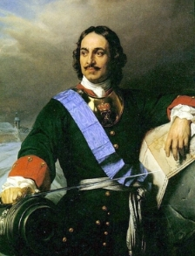лужба находилась в составе жандармерии.

В нашем городе в 1908 году вышло постановление по Новониколаевску «Об убое скота на мясо, об осмотре мясных продуктов и о продаже их в городе Новониколаевске».

Содержание этих исторических документов заключалось в том, что государство и местные власти еще в то время придавали большое значение вопросам защиты населения от заразных болезней, передающихся от животных к человеку и наносящих большой социальный и экономический урон.

В Советском Союзе также действовала система ветеринарного контроля, система оценки ветеринарно-санитарной безопасности продукции, но организация и структура ветеринарной службы СССР была выстроена с учетом централизованных поставок и распределения продукции животного происхождения.

УПРАВЛЕНИЕ ВЕТЕРИНАРИИ ГОРОДА НОВОСИБИРСКА

С переходом к рыночным отношениям и изменившимися экономическими условиями в стране, в начале 90-х годов, существовавшая организация ветеринарного контроля уже не могла обеспечить в должной мере биологическую и пищевую безопасность.

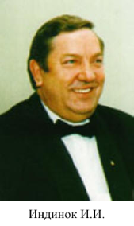Исходя из сложившейся обстановки, с целью упорядочивания системы ветеринарно-санитарного контроля в городе Новосибирске, мэром Иваном Ивановичем Индинком, было подписано постановление от 22 июля 1992 года № 564 «О мерах по предупреждению отравлений и заражения населения в городе Новосибирске возбудителями инфекционных, инвазионных и вирусных болезней через продукты питания». Результатом данного постановления было создание Муниципальной ветеринарно-санитарной инспекции города.

В соответствии с Законом Российской Федерации от 14 мая 1993 года № 4979-1 «О ветеринарии», Постановлением мэрии города Новосибирска от 13 декабря 1993 года № 1358 были реорганизованы путем слияния МУНИЦИПАЛЬНАЯ ВЕТЕРИНАРНО-САНИТАРНАЯ ИНСПЕКЦИЯ ГОРОДА НОВОСИБИРСКА и НОВОСИБИРСКАЯ ГОРОДСКАЯ СТАНЦИЯ ПО БОРЬБЕ С БОЛЕЗНЯМИ ЖИВОТНЫХ. Образованное учреждение получило наименование УПРАВЛЕНИЕ ВЕТЕРИНАРИИ С ВЕТЕРИНАРНО-САНИТАРНОЙ ИНСПЕКЦИЕЙ МЭРИИ ГОРОДА НОВОСИБИРСКА.

На УЧРЕЖДЕНИЕ были возложены следующие основные задачи:

* предупреждение отравлений и заражений населения в городе Новосибирске возбудителями инфекционных, инвазионных и вирусных заболеваний через продукты животного происхождения и от животных;
* осуществление в городе Новосибирске ветеринарно-санитарного контроля и организации ветеринарно-санитарной экспертизы продукции животноводства, птицеводства, рыбоводства и пчеловодства на предприятиях торговли, общественного питания, потребкооперации, перерабатывающей промышленности, рынках и других предприятиях независимо от их форм собственности, а также продукции растениеводства на рынках;
* контроль за хранением, перевозкой, продажей и применением препаратов, используемых при профилактике, лечении и стимуляции роста животных, птиц, рыб, пчел;
* организация мероприятий по обеспечению охраны территории города от заноса извне возбудителей заразных (зооантропонозных) болезней.

Отдельные слова благодарности необходимо выразить нашим коллегам и людям, стоявшим у истоков образования учреждения, назовем их по именам:

Индинку Ивану Ивановичу, Животреву Николаю Дмитриевичу, Лапшину Александру Ивановичу (уже нет с нами), Рожкову Олегу Александровичу, Богомолову Александру Степановичу, Чаусовой Наталье Александровне, Кузьмину Валерию Григорьевичу, Кобзарь Людмиле Васильевне, Мирошниченко Анатолию Дмитриевичу, Миловановой Ирине Николаевне, Русаковым Юрию Валентиновичу и Владимиру Валентиновичу, Соколовой Людмиле Сергеевне и другим.

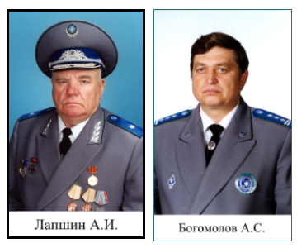В скором времени после образования УЧРЕЖДЕНИЯ, буквально в течение нескольких месяцев, был набран штат ветеринарных специалистов, которые начали обеспечивать продовольственную и биологическую безопасность города Новосибирска, всего 240 единиц специалистов и обслуживающего персонала.

С годами, созданная в городе Новосибирске, система ветеринарного контроля стала востребованной нашими коллегами в большинстве регионах Российской Федерации.

Структура и организация работы ветеринарной службы Новосибирской области и города Новосибирска была одобрена научно-техническим Советом Министерства сельского хозяйства и продовольствия России и предложена для внедрения во всех городах Российской Федерации.

ВЕТЕРИНАРНАЯ СЛУЖБА ГОРОДА ВЧЕРА И СЕГОДНЯ

Шло время, наша страна развивалась, изменялось законодательство, в том числе законодательство в сфере ветеринарии. И вот в рамках проводимой в стране административной реформы, в соответствии с постановлением Правительства Российской Федерации от 23 мая 2003 года № 301 и постановления Губернатора Новосибирской области от 12 декабря 2005 года № 645 УЧРЕЖДЕНИЕ было передано в государственную собственность Новосибирской области как областное государственное учреждение УПРАВЛЕНИЕ ВЕТЕРИНАРИИ ГОРОДА НОВОСИБИРСКА.

Кроме того, что УЧРЕЖДЕНИЕ поступило в государственную собственность Новосибирской области, изменились и его уставные задачи, и полномочия. Теперь учреждение ориентировано на выполнение работ и оказание услуг в целях обеспечения реализации предусмотренных законодательством российской Федерации полномочий органов государственной власти Новосибирской области в сфере ветеринарии, а именно:

* организация и проведение мероприятий по предупреждению возникновения, распространению и ликвидации карантинных и особо опасных болезней животных, включая сельскохозяйственных, домашних, пушных зверей, птиц, рыб и пчел;
* проведение мероприятий по охране населения от болезней, общих для животных и человека и обеспечения эпизоотического и ветеринарно-санитарного благополучия на закрепленной территории;
* ветеринарные услуги, оказываемые при оценке состояния здоровья животных, диагностике, профилактике, лечении болезней животных и обеспечении эпизоотического благополучия объектов содержания животных;
* ветеринарные услуги, оказываемые при оценке ветеринарно-санитарной безопасности кормов, кормовых добавок, продовольственного сырья и пищевых продуктов животного происхождения.